**1. Si tenemos una memoria de 1.073.741.824 Bytes:**

**a) ¿Cuántos Nibbles contiene esta memoria?**

* 2.147.483.648 Nibbles

**b) ¿Cuántas palabras podemos guardar si tenemos una arquitectura de 64 bits?**

* 134217728

**c) Con respecto a su direccionamiento, ¿por qué tiene sentido elegir diseñar una memoria de 1.073.741.824 Bytes y no una de un número más simple como 1.000.000.000?**

* Para direccionamiento siempre se tiene en cuenta valores que sean potencia de 2 porque trabajamos con el sistema binario.Tener 1073741824 Bytes en nuestro caso indica que necesitamos 1073741824 direcciones, que es potencia de 2 a la 30 ( osea necesitamos un bus de 30 bits para direccionar ). En cambio 1000000000 no lo es y desperdicia direcciones ( ya que con 29 direcciones no llegamos y con 30 desperdiciamos 73741824 direcciones).

**2. Tenemos las siguientes posibles configuraciones y describa qué tecnología(s) podría usar para cada tipo de memoria y por qué. Compare los costos de cada configuración usando la tabla vista en clase. ¿Cuáles configuraciones implementaría? Justifique su respuesta.**

|  | **Tecnología** | **MB** | **GB** | **TB** |
| --- | --- | --- | --- | --- |
| **Cache** | **SRAM** | **$0.98** | **$1000.00** | **$1024000.00** |
| **Principal** | **DRAM** | **$0.02** | **$20.00** | **$20480.00** |
| **Secundaria** | **FLASH** | **$0.00** | **$1.00** | **$1024.00** |
| **MAGNETIC** | **$0.00** | **$0.10** | **$102.40** |

**a) 1 GiB de Caché, 1GiB de Memoria Principal, 1 TiB de Memoria Secundaria**

* Costo de cache $1000.00 + Costo de principal $20.00 + Costo secundaria $102.40 = Total $1122.40

**b) 1 MiB de Cache, 8 GiB de Memoria Principal, 1 TiB de Memoria Secundaria**

* Costo de cache $0.98 + Costo de principal $160.00 + Costo secundaria $102.40 = Total $263.38

**c) 1 MiB de Cache, 8 GiB de Memoria Principal, 1 MiB de Memoria Secundaria**

* Costo de cache $0.98 + Costo de principal $160.00 + Costo secundaria $0.00 = Total $160.98

**d) 10 GiB de Cache, 1GiB de Memoria Principal, 1 TiB de Memoria Secundaria**

* Costo de cache $10000.00 + Costo de principal $20.00 + Costo secundaria $102.40 = Total $10122.40

**e) 10 GiB de Cache, 8 GiB de Memoria Principal, 1 GiB de Memoria Secundaria**

* Costo de cache $10000.00 + Costo de principal $160.00 + Costo secundaria $102.40 = Total $10262.40

**f) 1 MiB de Cache, 8 GiB de memoria Principal, 100 GiB de Memoria Secundaria**

* Costo de cache $0.98 + Costo de principal $160.00 + Costo secundaria $10.00 = Total $170.98.

Para:

* **Cache: SRAM -** mantiene los datos sin necesidad de circuitos adicionales de refresco. Se usa poca porque es cara, pero es muy rapida.
* **Principal : DRAM -** más lenta pero se puede usar en más cantidad porque es considerablemente más barata que SRAM.
* **Secundaria:** dependiendo el tamaño puede ser Flash o Magnetic Disk. Lenta pero muy barata y es memoria persistente ( ósea, permanece cuando se apaga la computadora).

Basados en las respuestas anteriores las configuraciones a implementar son la B y la F.

A, D y E son configuraciones imposibles por el alto costo en las memorias caché de gran tamaño y haciendo que las memorias principales no sirvan para nada por ser iguales o más pequeñas en tamaño que la memoria caché.

C por la poca capacidad de memoria secundaria que n o reduce el costo de la computadora.

**3. Tenemos una Memoria de 128 bits. Diagrame 3 configuraciones de celdas (8, 12, y 16 bits).**

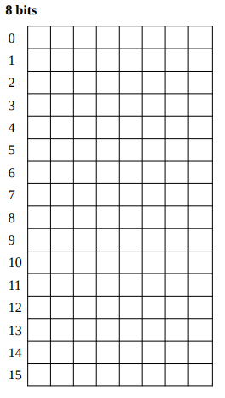

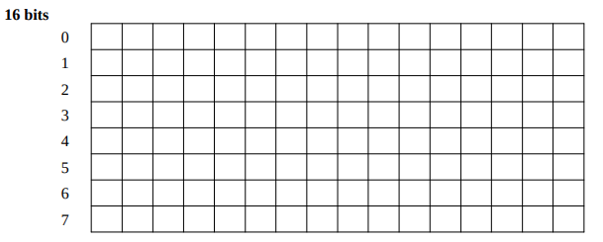

**Si mi procesador trabaja con palabras de 16 bits, ¿cuáles configuraciones funcionarían con mi arquitectura?**

* Las configuraciones compatibles con palabras de 16 bits son la configuración de 8 bits (Media palabra por línea) y la de 16 bits. Configuración con 12 bits no se puede hacer porque no es un múltiplo de 128 bits. La celda es la medida mínima y no puede quedar una celda incompleta.

**Si decido guardar la palabra 0xA50C en dirección 0, ¿cómo sería guardada si mi sistema es little-endian?**

* En la configuración de 8 bits se almacena la mitad menos significativa en dirección 0 y la mitad más significativa en la dirección 1. En 16 bits no afecta porque la palabra entera entra en la celda.

**¿Y si es big-endian?**

* En la configuración de 8 bits se almacena la mitad más significativa en dirección 0 y la mitad menos significativa en la dirección 1. En 16 bits no afecta porque la palabra entera entra en la celda.

**4. ¿Qué es y para qué se usa la memoria “caché”?**

* La memoria caché es una memoria pequeña, rápida y volátil que se encuentra fuera del procesador, sirve para guardar los objetos más utilizados, de manera que el procesador necesita utilizar alguno de estos objetos, lo busque en la caché, y sólo acuda a la principal si no lo encuentra en la caché. Esto Ahorra el proceso de acceder a los datos de la memoria principal mediante un bus, que seria un proceso más lento, utilizando la cache, una memoria mas chica y más rápida, en combinación con una memoria más lenta y de mayor tamaño, que nos permitirá un acceso más rápido a los datos y un almacenamiento mayor, por un precio moderado.

**Brevemente, ¿cómo es que funciona y qué tipo de problema resuelve?**

Como el procesador es más rápido que la memoria, este cuando ejecuta una instrucción y necesita datos que están en memoria, tiene que esperar varios ciclos para recibirlos. para reducir este problema fue solucionado por la cache, que su idea básica es tener los objetos más usados en ella, de esta manera si el procesador lo necesita, lo busca primero en caché y solo lo pide de memoria principal si no lo encuentra ahí.

**¿Por qué no puede hacerse todo el sistema de memoria de caché?**

No puede hacerse todo el sistema con memoria caché, ya que significaria un costo muy elevado, y perdería eficiencia al tener mayor lugar en donde buscar el dato, además del problema físico que significaria ubicarla.

**5. En el caso particular de la arquitectura Nehalem de Intel, ¿cuántos niveles de caché tiene?**

La arquitectura Nehalem de Intel tiene tres niveles de caché:

* dos niveles de caché privadas (L1 y L2)
* un nivel L1 de caché compartida.

**Describirlos brevemente incluyendo los tamaños en cada caso.**

* L1: Este nivel se encuentra dividida en dos, una parte de datos(L1 D-cache) y una para instrucciones (L1 I-cache)
* L2: es más grande que L1 y guarda tanto instrucciones como datos.
* L3 es aún más grande y es compartido entre todos los cores(núcleos). Se puede usar para rápidamente transferir información entre los cada core.

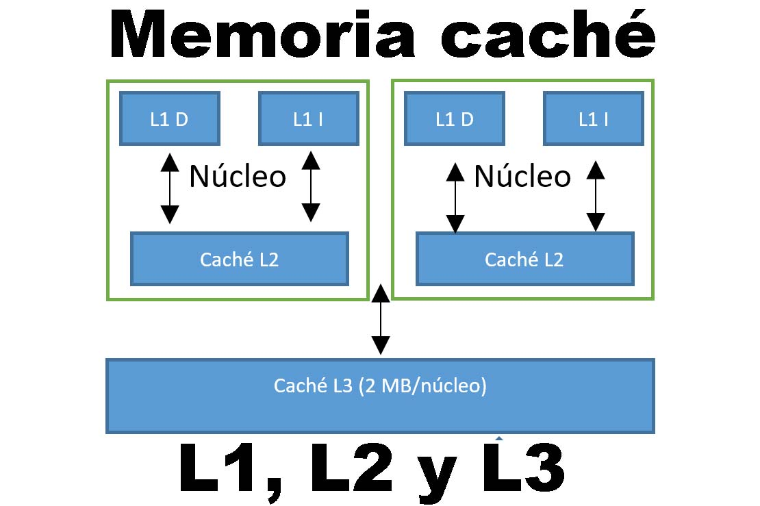

**6. Con sus palabras, escriba el concepto de póliza de mapeo de caché. ¿Por qué surgió este concepto? Enumere las posibles pólizas de mapeo existentes.**

El procesador convierte la dirección de memoria de un dato que necesita, en una locación en la caché, utilizando parte de la dirección para dividir la memoria en grupos. Los grupos contendrán bloques de palabras, donde cada bloque es lo que se mapea a una línea de cache.

Las posibles pólizas de mapeo existentes son:

* Direct Mapped Cache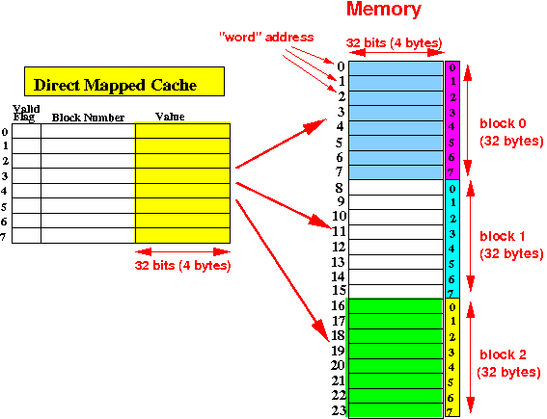

* Fully Associative Cache

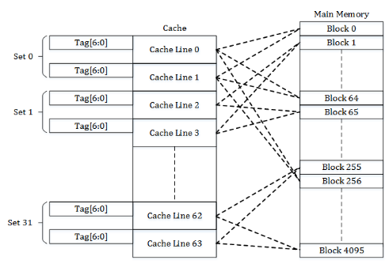

* Set Associative Cache.

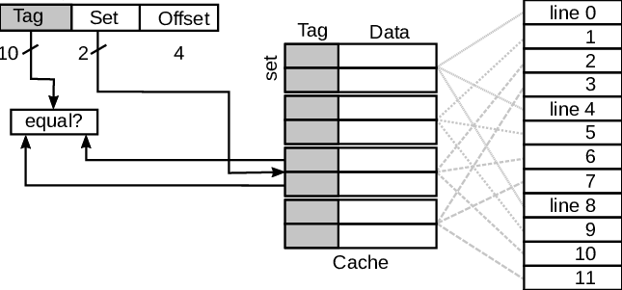

**7. ¿Para qué se utilizan las pólizas de reemplazo y escritura? ¿Qué ventaja y desventaja tienen la póliza write-through?**

Las pólizas de reemplazo sirven para decidir cuándo un bloque de datos debe ser reemplazado (para evitar lo que es conocido como thrashing, que es cuando es eliminado y reinsertado constantemente).

La póliza de escritura se utiliza para actualizar la memoria principal cuando uno de los bloques de la memoria caché fue modificado.

**Write-through:**El bloque es escrito a caché y a memoria principal en simultáneo. Esto significa que cada escritura de caché es seguida por una escritura a memoria principal. Como desventaja, el proceso es mucho más lento y consecuentemente ralentizado todo el sistema. Una ventaja es que garantiza que los bloques en caché y memoria son los mismos.

**Write-back:** El bloque es escrito a memoria principal solo cuando es eliminado de la caché. Esto reduce los accesos a memoria y por ende el sistema funciona más rápido. como desventaja, se debe tener precaución por que ahora el bloque en caché y el mismo de memoria no contienen la misma información. En sistemas con varios niveles de caché, el bloque eliminado es escrito al próximo de nivel de caché y luego a memoria principal.

**8. ¿Qué es un registro?**

* El registro es una memoria volátil.
* Este está en el tope de la jerarquía de memoria.
* Puede guardar muy pocos datos, por lo general entre una a pocas palabras.
* Son memorias temporales que contienen datos que el procesador está utilizando actualmente.
* Estos se encuentran dentro del procesador.

**9. ¿Cuáles son las dos motivaciones importantes para el uso de memoria Virtual?**

Una de las motivaciones más grandes para el uso de la memoria virtual es que el espacio de memoria se puede definir más grande que el espacio físico o real que provee la memoria principal.

Otra motivación importante es el incremento de seguridad que provee. El sistema operativo le puede asignar un espacio virtual a cada programa. Este espacio virtual es exclusivo y solo accesible por el programa en cuestión.

**10. Explique con sus palabras el concepto de mapeo de dirección o traducción de dirección.**

Es el proceso de traducción entre el espacio virtual y el físico.

Se conoce al mecanismo, proporcionado por el hardware, que permite a partir de una dirección virtual obtener la dirección física correspondiente. Esa traducción es realizada por el hardware.

**11. Tengo un sistema con 4GiB de memoria principal y el sistema operativo provee 8GiB de Memoria Virtual. Si cada solapa de Chrome usa 100MiB de memoria, potencialmente, ¿cuántas solapas de Chrome podría tener abiertas? ¿Hasta cuántas funcionarían más rápida que las otras?**

Se pueden tener abiertas hasta 80 pestañas de Chrome.

Hasta 40 pestañas de Chrome serían más rápidas que las demás ya que se pueden alojan en la memoria principal de 4 GiB. El resto de las pestañas estará alojado en la memoria secundaria.

**12. Realice una tabla comparativa entre memorias tipo SRAM y DRAM.**

| **SRAM** | **DRAM** |
| --- | --- |
| SRAM significa Static Random Access Memory o Memoria Estática de Acceso Aleatorio | DRAM significa Dynamic Random Access Memory o Memoria Dinámica de Acceso Aleatorio. |
| Costo mayor | Costo menor |
| Usa transistores y pestillos en la construcción | Usa condensadores y transistores. |
| Mayor velocidad | Menor velocidad |
| Se usa para la memoria caché | Se usa para la memoria principal. |
| Consume más energía | Consume menos energía |
| Tiene un complejo circuito interno, hay menos almacenamiento disponible en comparación con el mismo tamaño físico | Más almacenamiento |
| Tiene baja densidad de empaque | Tiene alta densidad de empaque |
| No hay problema de fuga de carga | Se denomina dinámica, ya que utiliza un condensador que produce una corriente de fuga debido a que el dieléctrico utilizado dentro del condensador para separar las placas conductoras no es un aislante perfecto, por lo que requiere circuitos de actualización de potencia |

**13. Enumere y describa brevemente los tipos de DRAM.**

**Tipos de DRAM:**

* Fast Page Mode (FPM) DRAM
* Extended Data Output(EDO) DRAM
* Synchronous (S) DRAM
* Double Data Rate (DDR)SDRAM
* **Fast Page Mode (FPM) DRAM:** Internamente las celdas están organizadas en forma de matriz y cada celda se la direcciona con dos decodificadores. Uno se hace cargo de la filas 'RAS y otro cargo de la columnas 'CAS. Usa el mismo bus para 'RAS Y 'CAS. Corre de forma asincrónica al reloj principal del sistema.

* **Extended Data Output(EDO) DRAM:** Remplaza a la FPM DRAM,podría comenzar una nueva operación mientras todavía se estaba resolviendo la operación previa. No reduce su latencia, pero si aumentaba su ancho de banda. Las EDO DRAM, también trabajan de forma asincrónica con el procesador. Útil para cuando la velocidad del procesador era menor que la de la DRAM

* **Synchronous (S) DRAM:** Está sincronizada con el procesador, lo que permite la eliminación de circuitos complejos de control que manejaban cuando los chips de DRAM tenían que responder. Esto permite maximizar la velocidad de transferencia de información entre la memoria principal y el procesador.

* **Double Data Rate (DDR)SDRAM:** Es una memoria híbrida entre la SRAM y DRAM. Es el tipo de memoria más utilizado en la actualidad. La misma puede hacer una operación de memoria tanto en el flanco ascendente del reloj, como en el flanco descendente, duplicando su velocidad.

**14. Investigue qué tipo de memoria utilizan los discos de estado sólido o SSD.**

Las unidades de estado sólido (SSD) contienen memoria flash no volátil.

Dentro de una SSD, se encuentran transistores de puerta flotante en patrones de cuadrícula. Cada fila dentro de estas cuadrículas se denomina página, y muchas páginas forman un bloque.

Una SSD almacena información dentro de estos bloques. Las diferentes cargas en los transistores de puerta flotante se convierten en unos y ceros binarios. Este formato binario es la forma en que una SSD comunica los datos. Un controlador de SSD rastreará dónde se almacenan datos específicos dentro de la unidad, lo que le permitirá acceder a los datos de su ordenador o portátil.

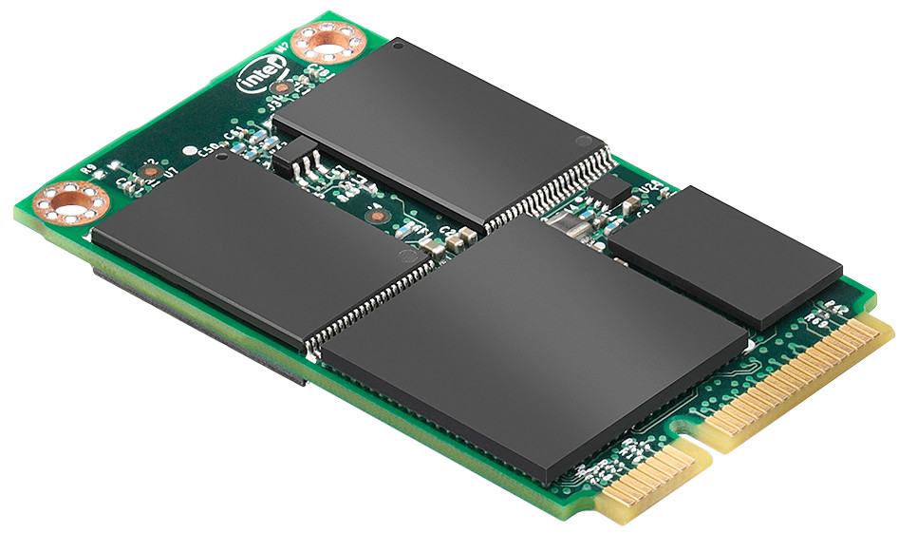

**15. ¿Qué es la memoria ROM? ¿Cuál es su propósito?**

**Memoria ROM(Read-Only Memory)**: Es una memoria solo de lectura,de tipo no volátil, en la cual el acceso a la información se da en forma no aleatoria.

**16. Diagrame la jerarquía de memoria incluyendo todo lo visto en clase.**

